


实 验 报 告

(2023—2024学年第1学期）

课程名称 Matlab与系统仿真
专业班级 专升本电信23
学 号 ZB2305010116
姓 名 姜 勇

实验项目 | 实验三 Simulink仿真实验
实验时间 | 2023.10.16 | 实验地点 | 信息与通信工程基础实验室（通信技术实验室）
- 实验目的
1.熟悉Simulink操作环境。
2.掌握建立系统仿真模型以及系统仿真分析的方法。
二、实验环境
硬件：计算机一台；
软件：Matlab软件。
- 实验内容
1.利用Simulink仿真来实现摄氏温度到华氏温度的转换：
图 1
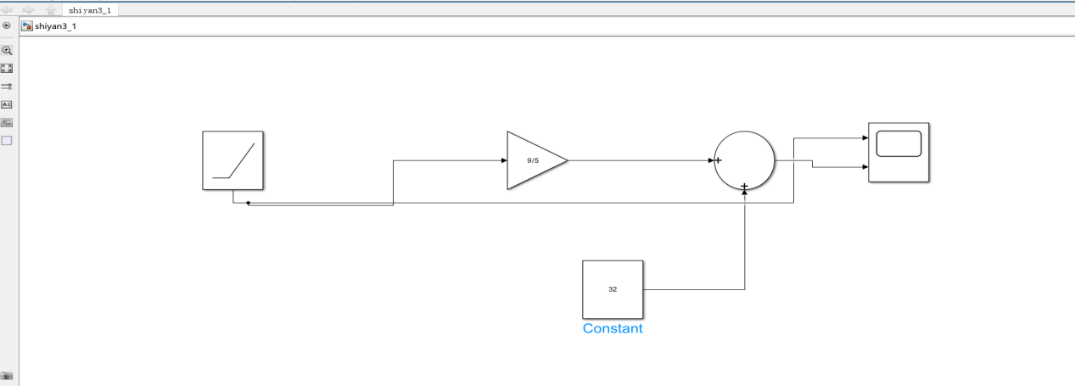
图 1 拉取了一个ramp模块设置了摄氏温度，一个gain模块输入9/5执行相乘，拉取了一个常量模块输入32，拉取了一个sum模块，将和输出到示波器
图 2
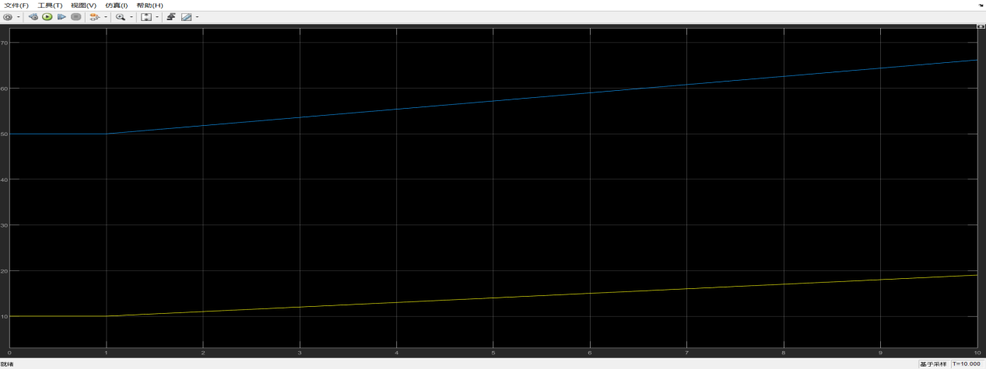
图 2 摄氏温度转换华氏温度的结果
2.利用Simulink仿真下列曲线，取。
当改变信号的幅值、频率、放大增益等参数，观察输出波形的变化。
图 3
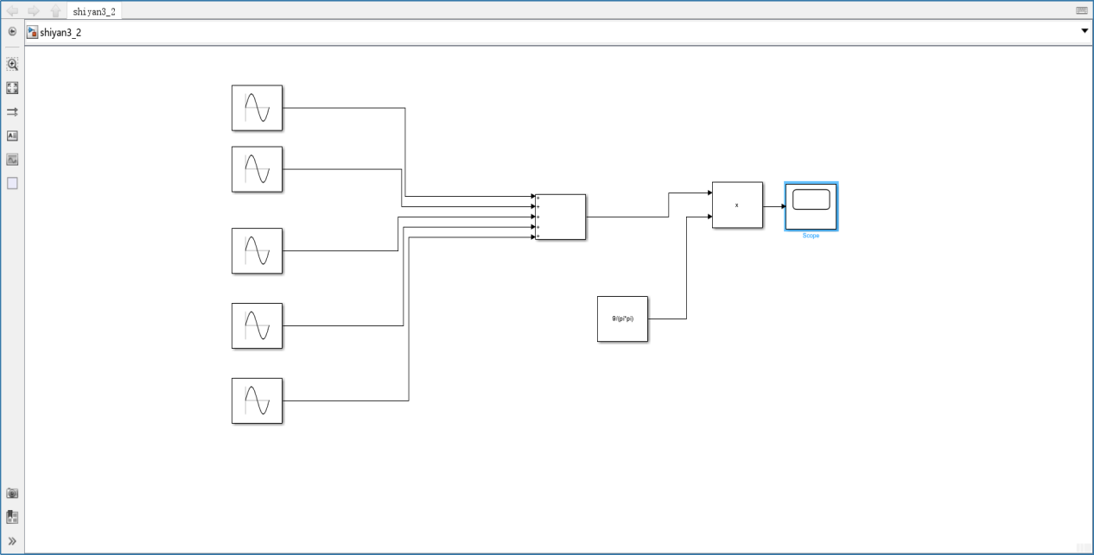
图3 拉取了5个Sine Wave模块设置了振幅和频率，然后拉取add模块相加，拉取了一个常量设置了9A/π^2，拉取了一个Product模块相乘，拉取了一个示波器观察波形
图 4
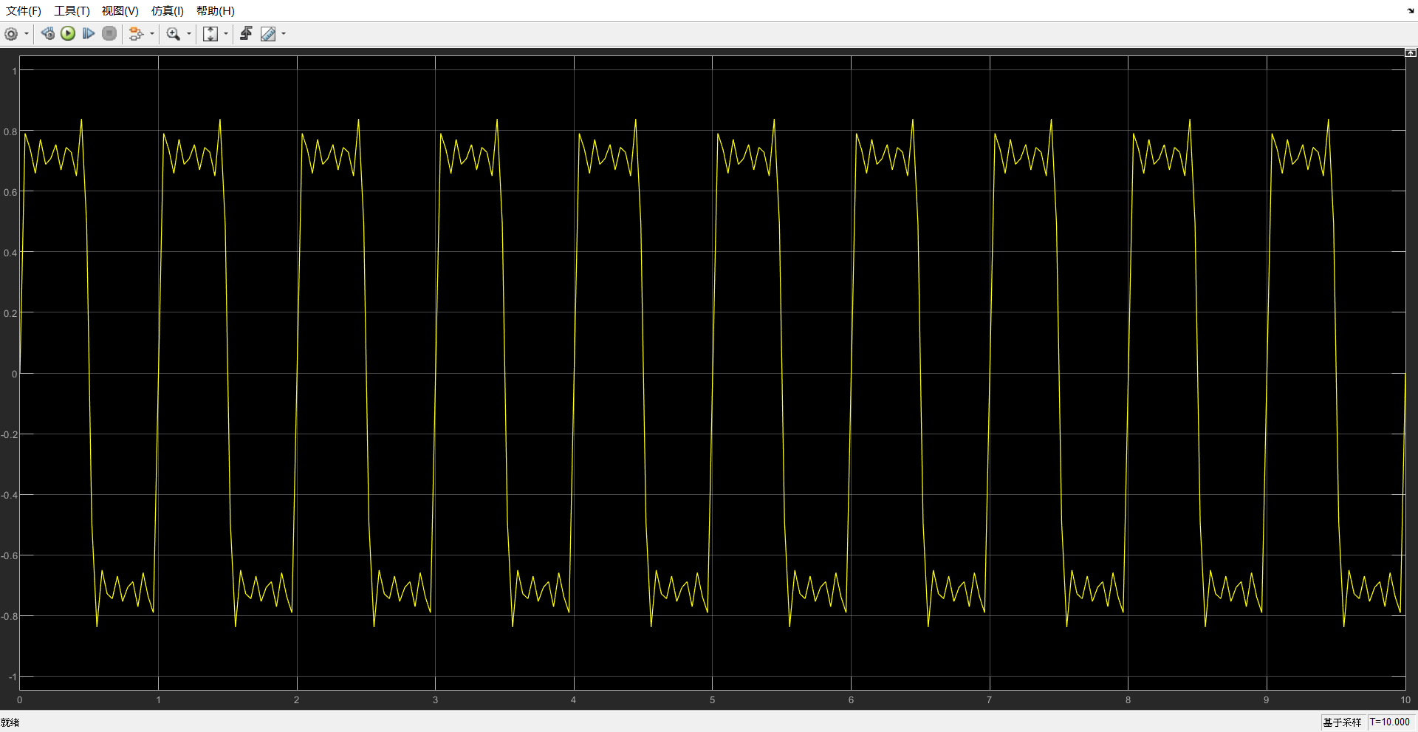
图4 曲线仿真波形结果
图 5
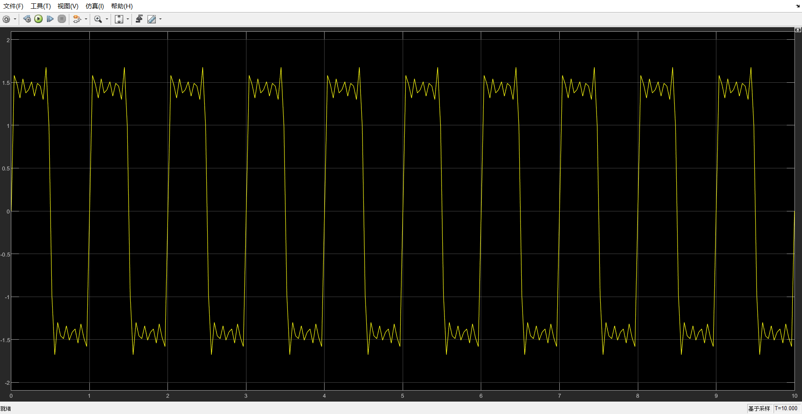
图5 改变信号幅值的结果
图 6
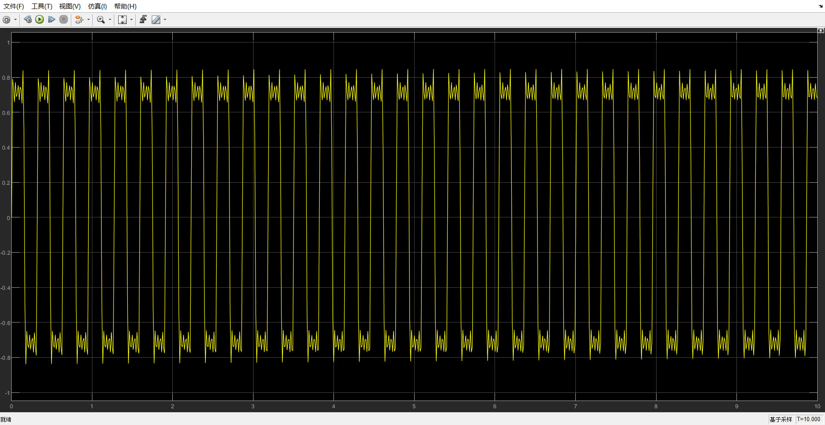
图6 改变信号频率的结果
图 7
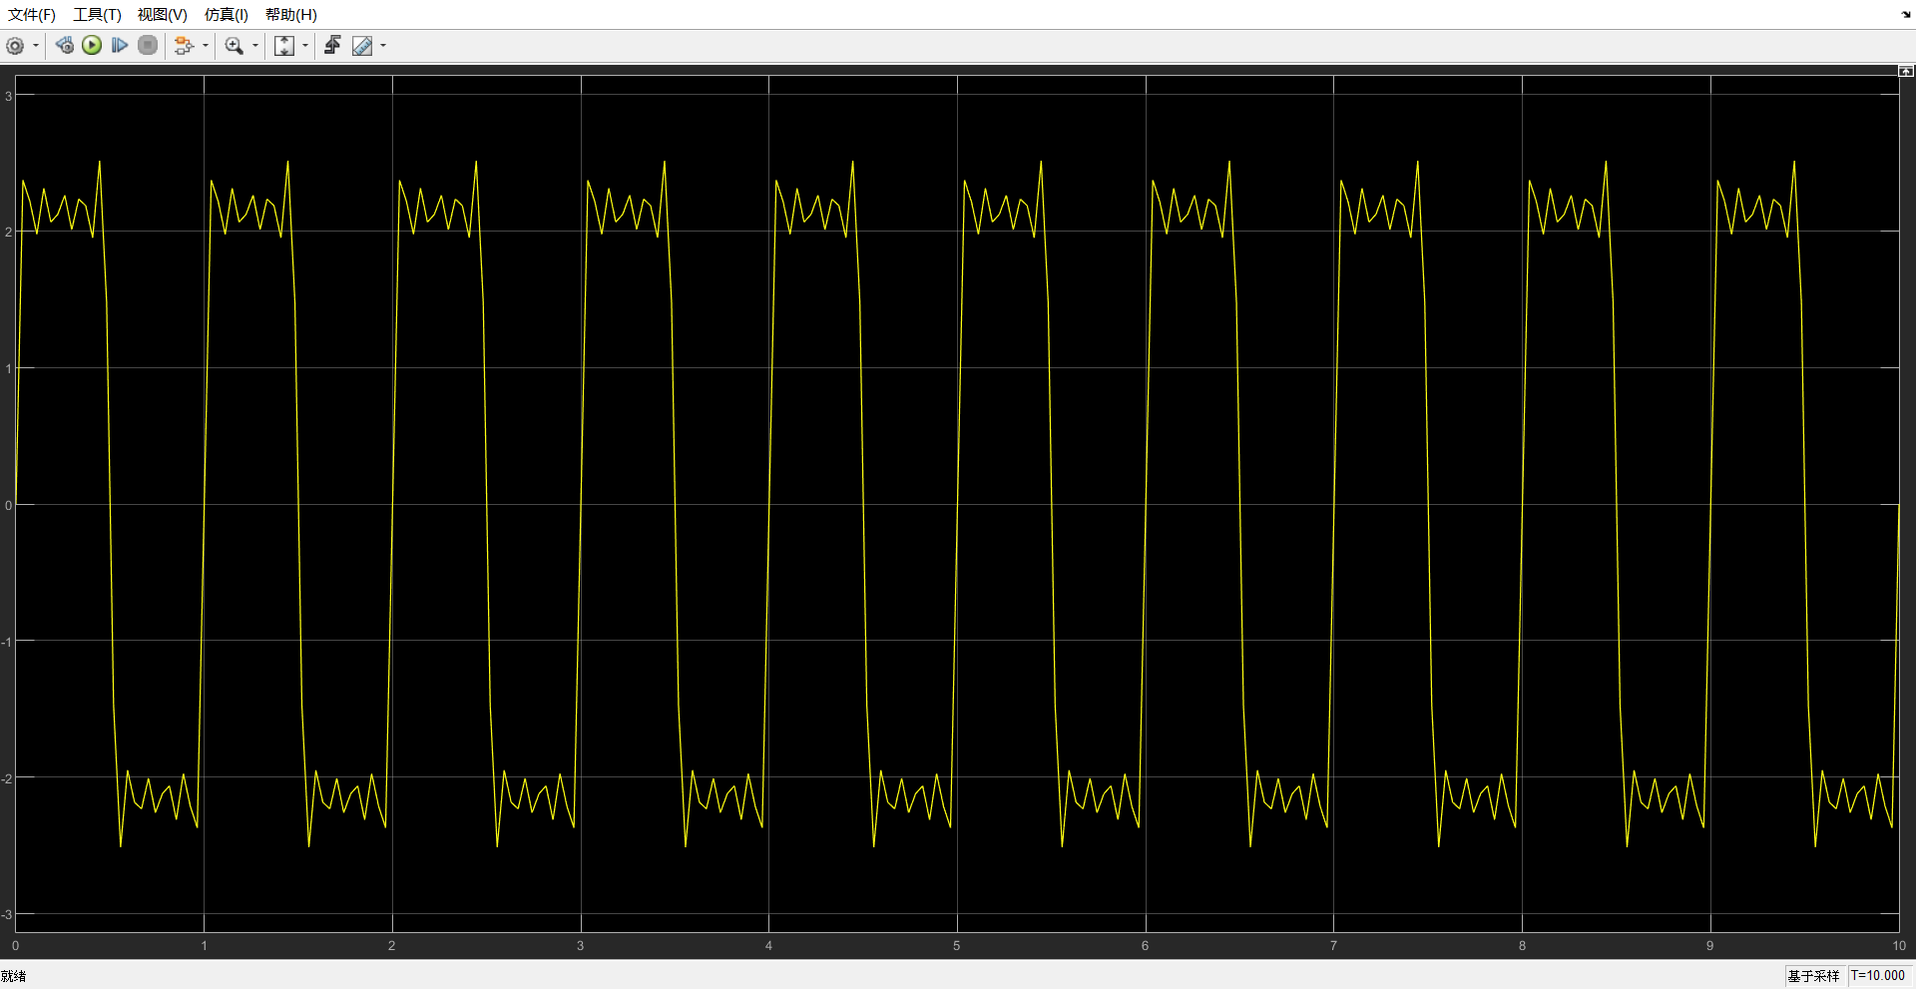
图7 改变信号放大增益的结果
3.FM simulink仿真：基带信号频率1 Hz，载波频率1500 Hz。
（注：采用ZOH采样模块，VCO模块改变信号源的频率(灵敏度上下100hz)，其余模块及其参数自拟）
任务1：建立FM模型（含噪声）
任务2：观察不同噪声功率下调制信号的频谱。
图 8
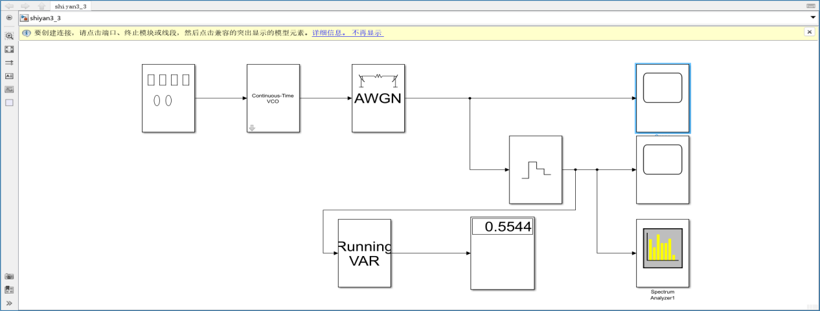
图8 拉取了一个Signal Generator模块设置了振幅和频率都为1hz，拉取了一个Continuous-Time VCO模块，设置了静态频率为1500hz，灵敏度为10hz/v,拉取了一个高斯白噪声模块设置了噪声，拉取了一个Zero-Order Hold每过一个采样时间更新一次，并保持到下一次采样，拉取了一个Variance模块计算了样本分散程度，拉取了示波器和频谱分析模块来观察仿真结果
图 9
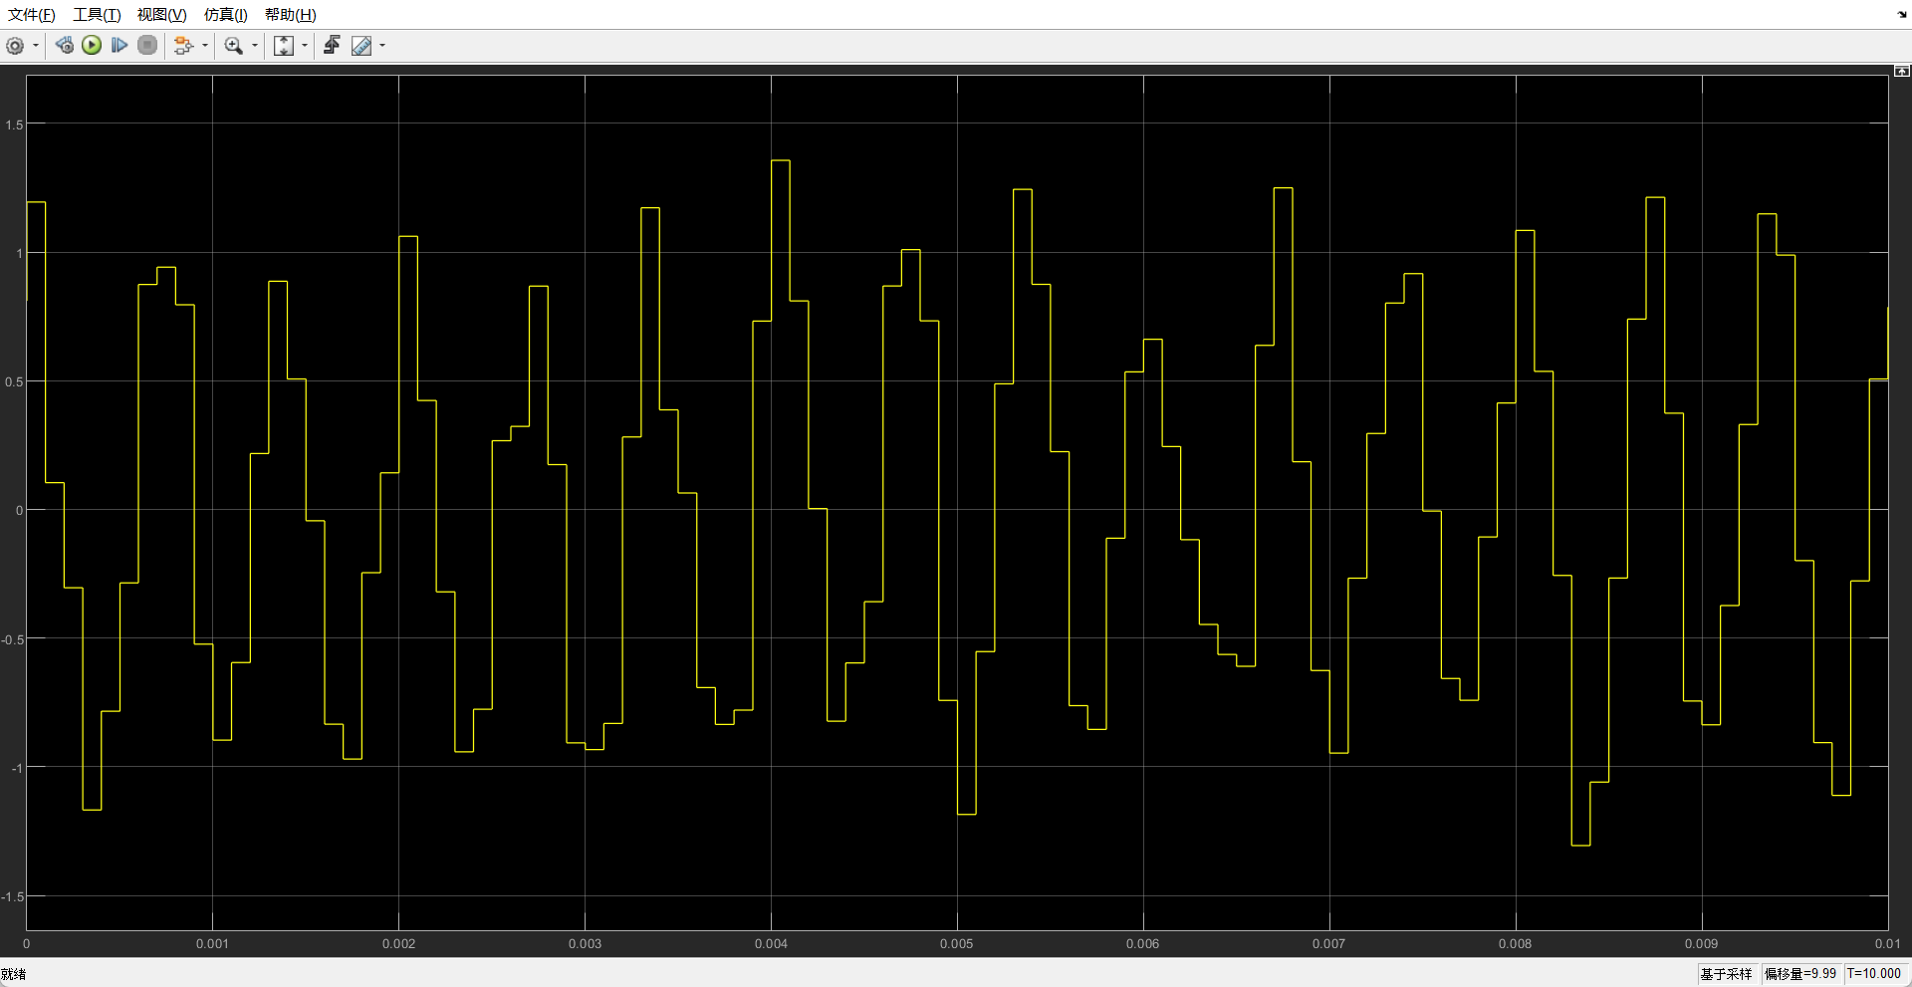
图 10

图9、10 FM仿真波形
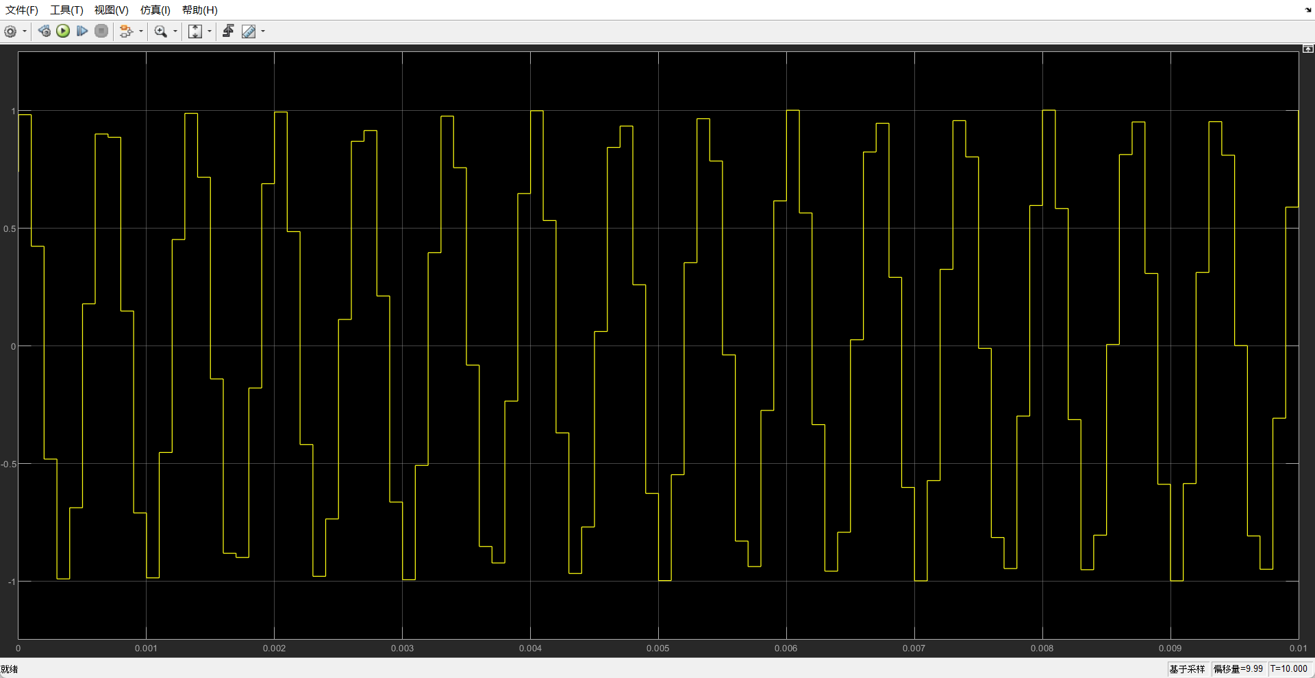
图 11
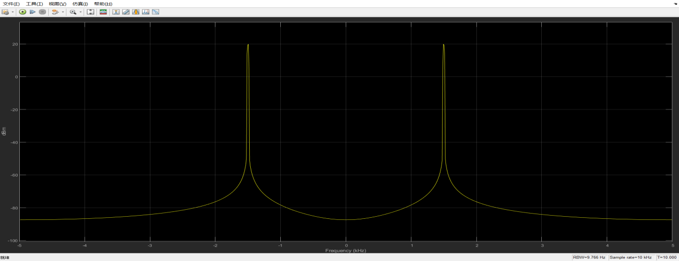
图11 无噪声的FM频谱图
图 12
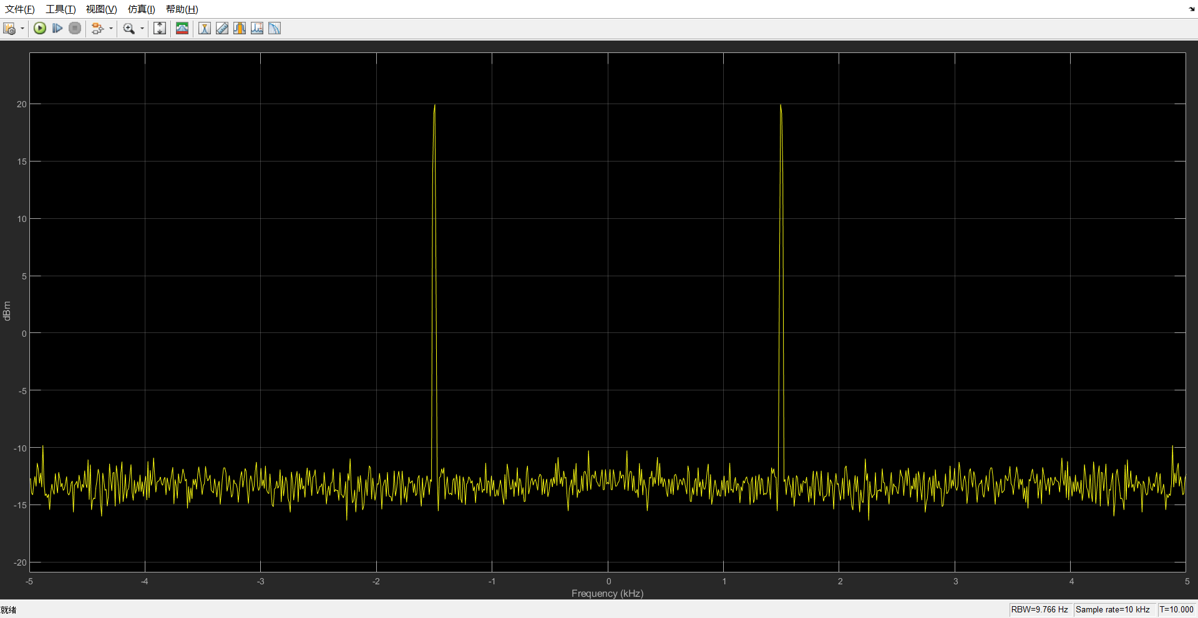
图12 有噪声的FM频谱图
图 13
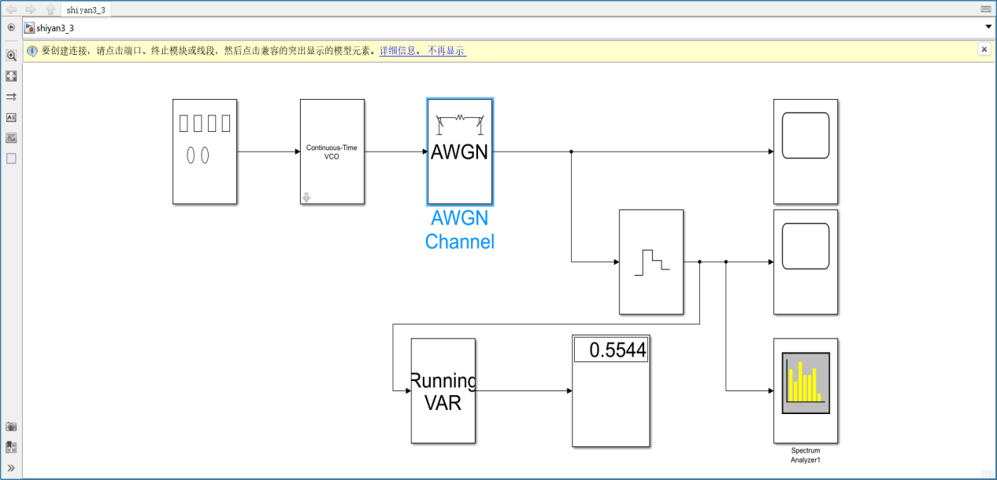
图 14
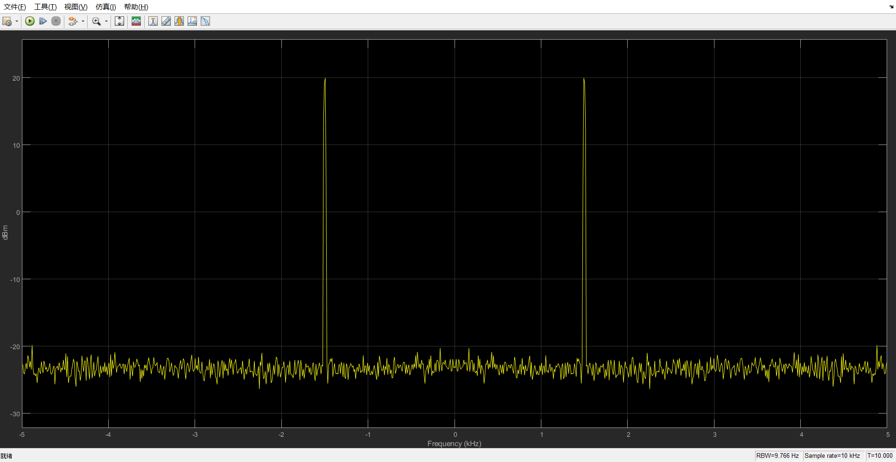
图 15
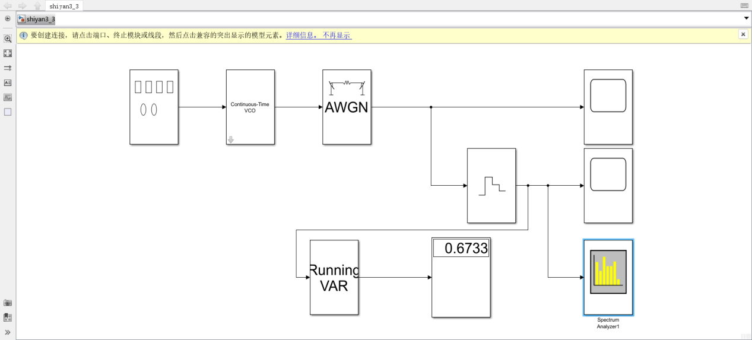
图 16
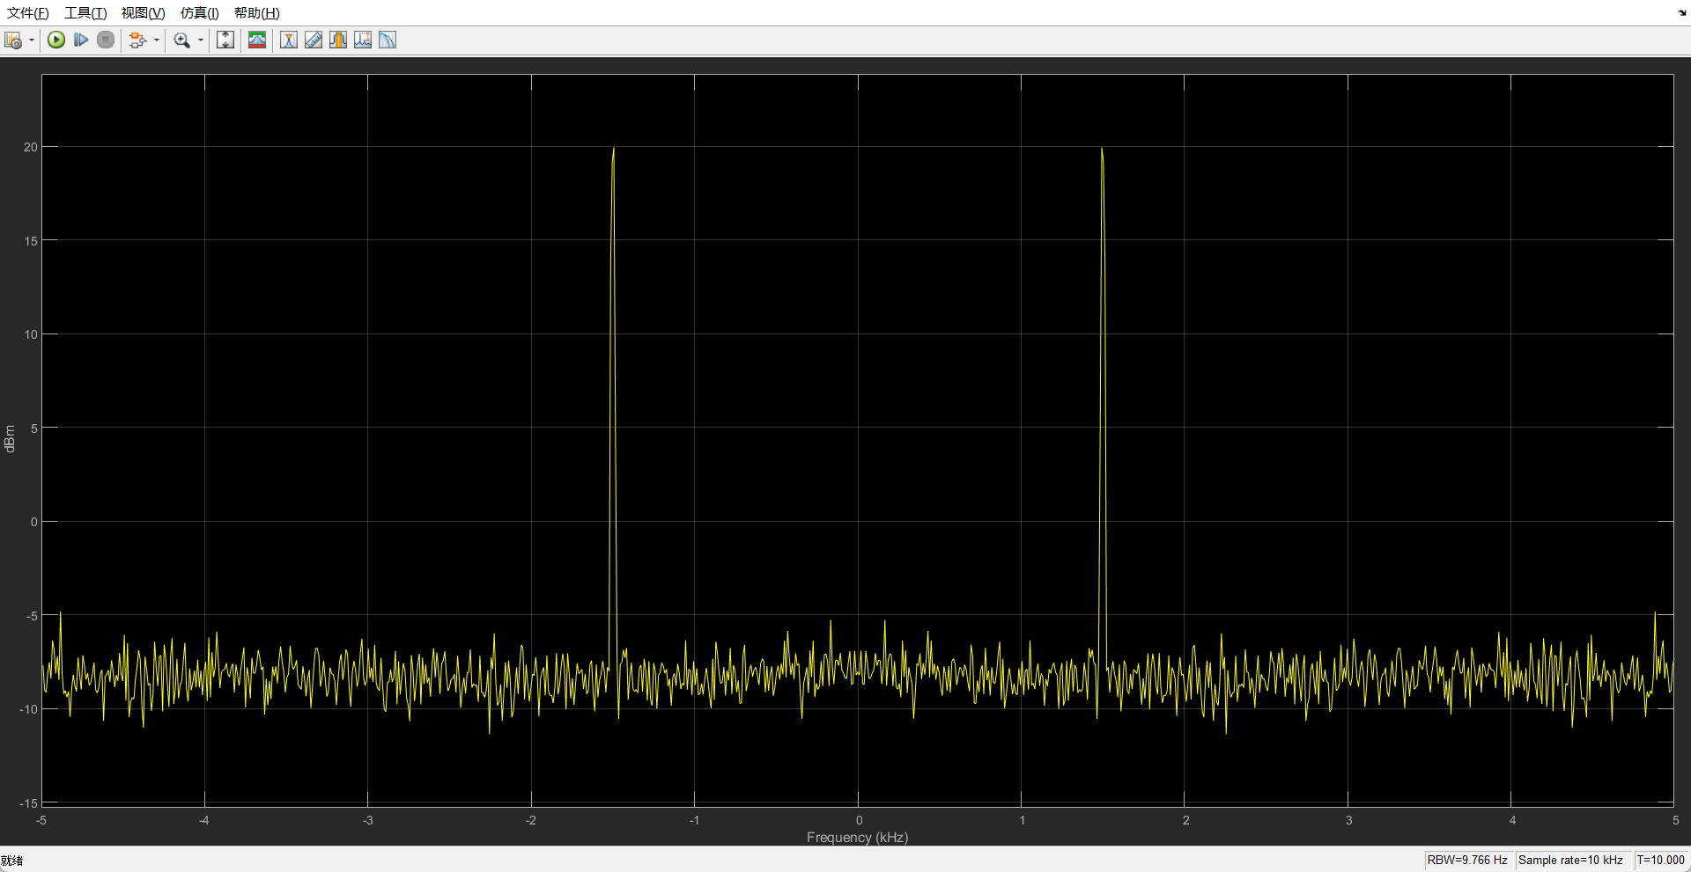
图13、14、15、16 改变了噪声之后信号仿真的结果
三、实验总结

实验成绩评定表
序号 | 考核项目 | 分值分布 | 成绩
1 | 出勤与纪律情况 | 10 | `
2 | 实验任务完成情况 | 40
3 | 实验报告质量 | 50
总分
指导教师签字
备注：考核项目及分值分布应依据教学大纲确定。

